宁夏育才中学20017-2018-1高三年级第一次月考
数学（文）试卷
（满分150分，考试时间120分）
一、 选择题（本题共12小题，每小题5分，共60分，在每小题给出的选项中，只有一项是符合题目要求的）
1.设集合则
A. B. C. D.
2.函数的最小正周期为
A.4 B.2 C. D.
3.设，则“”是“$a>1$”的
A.充分而不必要条件 B.必要而不充分条件
C.充分必要条件 D.既不充分也不必要条件
4.在中，，，，则A等于
A. B. C. D. 或
5.已知函数，则
A.是奇函数，且在R上是增函数 B.是偶函数，且在R上是增函数
C.是奇函数，且在R上是减函数 D.是偶函数，且在R上是减函数
6.要得到函数的图象，只需将函数的图象（ ）
A.向左平移个单位 B.向左平移个单位
C.向右平移个单位 D.向右平移个单位
7.函数$f(2)=4$的一个零点落在下列哪个区间
A．$g(x)=\left|{\text{log}}_{a}(x+1)\right|$ B．$a=2$ C．$g(x)=\left|{\text{log}}_{2}(x+1)\right|$ D．$y={\text{log}}_{2}(x+1)$
8.若，则（ ）
A. B. C. D.
9.已知函数若，则实数的取值范围是
A. B. C. D.
10．函数y=1+x+的部分图像大致为
A．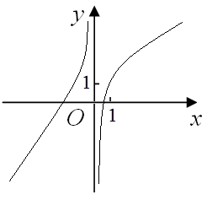 B．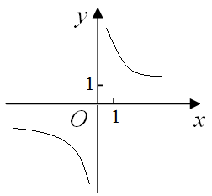
C．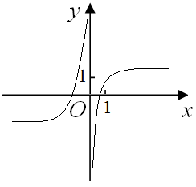 D．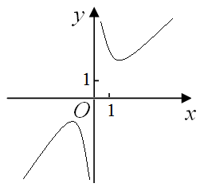
11．若函数$f(x)=−\frac{1}{2}{\left(x−2\right)}^{2}+a\text{ln}x$在$(1,+∞)$上是减函数，则实数$a$的取值范围是（ ）
$A\text{.}$ $[−1,+∞)$ B $(−∞,−1]$ C$(1,+∞)$ D. $(−∞,1]$
12．已知函数对定义域内的任意都有=，且当时其导函数满足若则
A． B．
C． D．
第Ⅱ卷（共90分）
- 填空题（共4小题，每小题5分，共20分，把答案填写在答题卡中横线上．）
13．$\text{tan}{\text{600}}^{∘}=$
14．函数$y={\text{log}}_{a}(2x−3)+\frac{\sqrt{2}}{2}$的图像恒过定点P， P在幂函数y=f(x)的图像上，则f(9)=_____________
15．已知函数 $f(x)=\text{ln}x−3x$Error: Reference source not found，则曲线在点处的切线方程是___________.
16．△ABC的内角A，B，C的对边分别为a，b，c。已知C=60°，b=，c=3，则A=_________。
三、解答题（本大题共6小题，共70分．解答应写出文字说明，演算步骤或证明过程．）
17.在ABC中，.
（1）求 的大小；
（2）求 的最大值.

18. 已知函数.$f(x)=\text{ln}x+\text{ax}$
(Ⅰ) 若,求$f(x)$的单调区间.
(Ⅱ) 若曲线在点处的切线与直线平行,求的值；

19.在中，内角所对的边分别为.已知，，.
（Ⅰ）求$b$和的值；
（Ⅱ）求的值.

20.设函数，其中.已知.
（Ⅰ）求；
（Ⅱ）将函数的图象上各点的横坐标伸长为原来的2倍（纵坐标不变），再将得到的图象向左平移个单位，得到函数的图象，求在上的最小值.
.

21.已知函数$f(x)=2a\text{ln}x−x^{2}+1$.
（Ⅰ）若,求函数的单调递减区间；
（Ⅱ）若，求函数在区间上的最大值；

选考题：（10分）请考生在第22、23题中任选一题作答，如果多做，则按所做的第一题记分．作答时，用2B铅笔在答题卡上把所选题目对应的标号涂黑．
22、选修4—4：坐标系与参数方程
在平面直角坐标系中，直线的参数方程为（为参数），在以直角坐标系的原点为极点，轴的正半轴为极轴的极坐标系中，曲线的极坐标方程为$ρ=2\text{cos}θ$
(Ⅰ)求曲线的直角坐标方程和直线的普通方程；
(Ⅱ)若直线与曲线相交于两点，求弦长．

23、选修4－5：不等式选讲
已知函数=│x+1│–│x–2│.
（1）求不等式≥1的解集；
（2）若不等式≥x²–x +m的解集非空，求m的取值范围.
宁夏育才中学2017-2018-1高三月考1文科数学答案
- 选择题
ACBBA BBDDD BC
- 填空题
13. $\sqrt{3}$ 14. $\frac{1}{3}$ 15.y=-2x-1 16.75⁰
三、解答题
17.（1）B=45º
(2) A=45º时最大值为1

18.（1）f(x)的单调增区间为（1，$+∞$）单调减区间为（0，1）
（2）a=0

19.（1））解：在中，因为，故由，可得.由已知及余弦定理，有，所以.
由正弦定理,得.
所以，$b$的值为，的值为.
（Ⅱ）解：由（Ⅰ）及，得，所以，
.故

20.
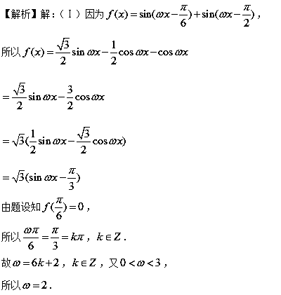
（Ⅱ）由（Ⅰ）得
所以.
因为，
所以，
当，
即时，取得最小值.

21. 解：（Ⅰ）当时，.
，.
令.
因为 ，
所以
所以 函数的单调递减区间是.
（Ⅱ）$f^{'}(x)=\frac{2a}{x}−2x=\frac{−2(x^{2}−a)}{x}$,$x>0$.
令，由，解得，（舍去）.
当，即时，在区间上，函数是减函数.
所以 函数在区间上的最大值为；
当，即时，在上变化时，的变化情况如下表
$$x$$
 |  | + |  | -
 |  | ↗ |  | ↘

所以 函数在区间上的最大值为.
综上所述：当时，函数在区间上的最大值为；
当时，函数在区间上的最大值为.

